Федеральное государственное автономное образовательное учреждение высшего образования
«Национальный исследовательский университет «Высшая школа экономики»
Факультет компьютерных наук
Департамент программной инженерии
ОТЧЁТ
по индивидуальному заданию № 2
по дисциплине «Архитектура компьютера и операционные системы»
«Разработка многопоточной имитационной программы»
Вариант 43. Автоматическая автомойка
Дополнительное требование 8: программа без семафоров
Выполнил: студент группы БПИ 253
Жилин Никита Олегович
Москва 2026

1. Условие задачи
Автомобили проходят автоматическую мойку из нескольких стадий: предварительная очистка, моечный тоннель, нанесение дополнительных средств и сушка. Маршрут машины задаёт выбранная программа обслуживания. Между стадиями стоят накопители ограниченной вместимости. Если следующая стадия и её очередь заняты, машина не может уйти с поста, и из-за этого встают предыдущие стадии. Оборудование временно ломается и ремонтируется.
Параметры: число постов каждого типа; программы и их маршруты; число машин и интервалы прибытия; время стадий; вместимость очередей; вероятность и длительность неисправности; правило приоритета (fifo, program, shortest); продолжительность рабочего дня.
События: прибытие, выбор программы, вход на стадию и выход с неё, ожидание, переход между постами, начало и окончание операции, отказ и восстановление оборудования, завершение мойки.
Инварианты: I1 – пост обслуживает не больше установленного числа машин; I2 – машина находится ровно в одном месте (на стадии или в очереди); I3 – стадии проходятся в порядке программы; I4 – неисправный пост не начинает новую операцию; I5 – вместимость накопителей не превышается.
Моделирование заканчивается, когда въезд закрыт и все принятые машины уехали; когда зарегистрирована невозможность продолжить обслуживание (тупик); или по прерыванию пользователем, в том числе в режиме без ограничения времени. Автомобили, посты и координатор линии – самостоятельные участники модели.
Это вторая программа задания. Дополнительное требование 8: реализовать ещё одну программу, в которой для взаимодействия потоков вместо семафоров использованы другие синхропримитивы. Основная программа ACOS-2/carwash-mt (отдельный отчёт) построена на мьютексах и семафорах, как требует п. 7 минимальных требований. Программа ACOS-2/carwash-mon моделирует ту же автомойку с теми же форматом конфигурации, ключами и выводом, но не использует ни одного семафора: только мониторы (мьютекс и условные переменные), pthread_rwlock, барьер и атомарные операции C11. Модули без синхронизации (конфигурация, вывод, статистика, диаграмма Ганта, тестировщик) взяты копиями из carwash-mt, ядро (часы, стадии, машины, посты, координатор, отрисовка) написано заново.
Как и в carwash-mt, по сравнению с ИЗ1 ёмкость поста стала параметром – необязательное шестое поле строки stage (по умолчанию 1):
stage = <имя> <постов> <мин> <макс> <очередь> [ёмкость поста]
stage = dry 1 3 5 2 2 # один пост сушки на 2 машины (data/capacity.cfg)

2. Сущности и потоки

2.1 Какие потоки и почему
Программа написана на C17 и использует только libc, системные вызовы и pthread. Каждая сущность с поведением – отдельный поток; накопитель (очередь) – пассивный общий ресурс.
Таблица 1 – Потоки программы carwash-mon
Поток | Сколько | Что делает
main | 1 | разбирает ключи и конфигурацию, создаёт остальные потоки, приходит последним на барьер старта, ждёт всех (pthread_join), печатает итоги, выбирает код выхода
координатор линии | 1 | открывает въезд в 08:00, по интервалам прибытия порождает поток машины, закрывает въезд, собирает завершившиеся потоки машин
машина | по одному на прибывший автомобиль | выбирает программу, пытается въехать, проходит маршрут: бронирует место на следующей стадии, а если его нет – ждёт на условной переменной, продолжая занимать текущее место
пост | по одному на каждый пост | каждую модельную минуту: ремонт, возможная поломка, работа над машинами; по концу операции будит машины на условной переменной done
часы | 1 | монитор модельного времени: ждут покоя на условной переменной, в момент покоя – проверки, сигналы, кадр, затем перевод стрелки
сигналы | 1 | sigwait на SIGINT, SIGTERM, SIGUSR1, SIGUSR2; создаётся первым, до барьера
отрисовка | 1 (в живой схеме) | забирает кадры из ограниченного буфера и рисует их

На встроенной конфигурации за день создаётся 49 потоков (40 машин, 6 постов, координатор, часы, поток сигналов), в прогоне seed 42 пик живых потоков машин – 8. Верхняя граница – число мест на линии плюс одна машина (здесь 16 мест: 6 постов и 10 мест в очередях): координатор собирает уехавших до порождения новой машины. Схема потоков – на рис. 1. Участников барьера старта – 9: шесть постов, координатор, часы и main.
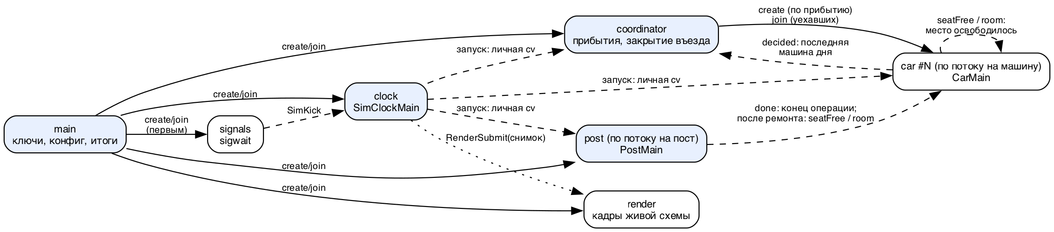
Рисунок 1 – Потоки carwash-mon: создание (сплошные), пробуждение через условные переменные (пунктир), передача кадра (точки); участники барьера выделены цветом

2.2 Часы – монитор
Контракт часов тот же, что в carwash-mt: каждый поток модели либо работает, либо ждёт (спит до минуты SimSleep или ждёт условия монитора SimWaitOn); стрелка двигается только в момент покоя – когда никто не работает и запускать некого. Реализация другая (src/sim.c): мьютекс часов защищает счёт работающих, очередь запуска и состояния потоков; часы ждут покоя на условной переменной quiet, а каждый поток спит и ждёт запуска на личной условной переменной SimThread.cv – поэтому часы могут разбудить ровно одного (рис. 2).
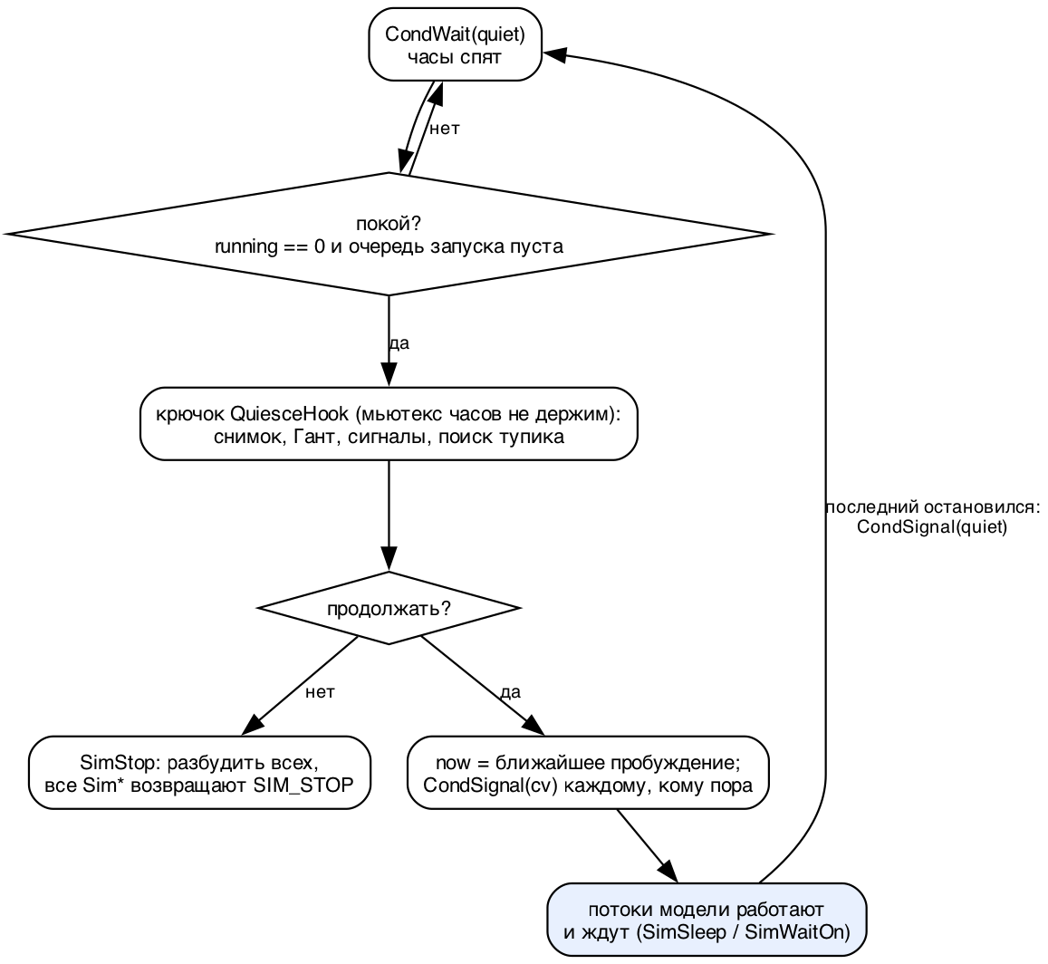
Рисунок 2 – Часы-монитор: ожидание покоя на quiet, крючок, перевод стрелки
Главная тонкость – не дать часам проскочить, пока разбуженный поток ещё не проснулся. Поток, ждущий условия монитора стадии, спит на условной переменной стадии с её мьютексом. Тот, кто меняет условие, под этим мьютексом сначала отмечает каждого ждущего разрешённым (SimGrant), и только потом зовёт CondBroadcast. В обычном режиме и вне крючка часов SimGrant сразу увеличивает счёт работающих; в -D и во время крючка разрешённый встаёт в очередь запуска, и пока очередь не пуста, часы не видят покоя. Пробуждение без SimGrant (ложное, по чужому условию, при остановке) не запускает поток и не меняет счёт. В режиме -D разрешённые потоки встают в очередь FIFO и получают жетон по одному, проснувшиеся в одну минуту – по возрастанию order (посты от последней стадии к первой, затем координатор).

2.3 Монитор стадии и «моя ли очередь»
Стадия – монитор (src/stage.c). Её мьютекс защищает очередь, посты и список ожидающих; с ним работают три вида условных переменных:
- seatFree – машины очереди ждут свободного места на посту;
- room – машины, стоящие на постах предыдущих стадий, ждут брони места;
- done у каждого поста – машины на его местах ждут конца операции.
Главное отличие от «эстафеты» carwash-mt: освободивший место никого не выбирает. В стиле монитора ждущие спят на общей условной переменной стадии, поэтому освободивший будит ждущих этого условия, а каждый проснувшийся в цикле while сам проверяет предикат «моя ли очередь» (StageQueueTurn, StageRoomTurn: лучшая машина по правилу приоритета, при равенстве – кто раньше встал; для ожидающих снаружи – меньший номер ticket). Не его очередь – снова SimWaitOn. Адресный запуск через личную условную переменную возможен (так работают часы), но для стадии он снова был бы эстафетой. Цикл while защищает и от ложных пробуждений. Чтобы не будить вхолостую, освободивший место зовёт broadcast только если предикат хотя бы одного ждущего действительно стал истинным (в очереди есть машины и есть свободный исправный пост; есть ожидающие и есть место), а пост по концу операции будит только машины с left == 0 (рис. 3).
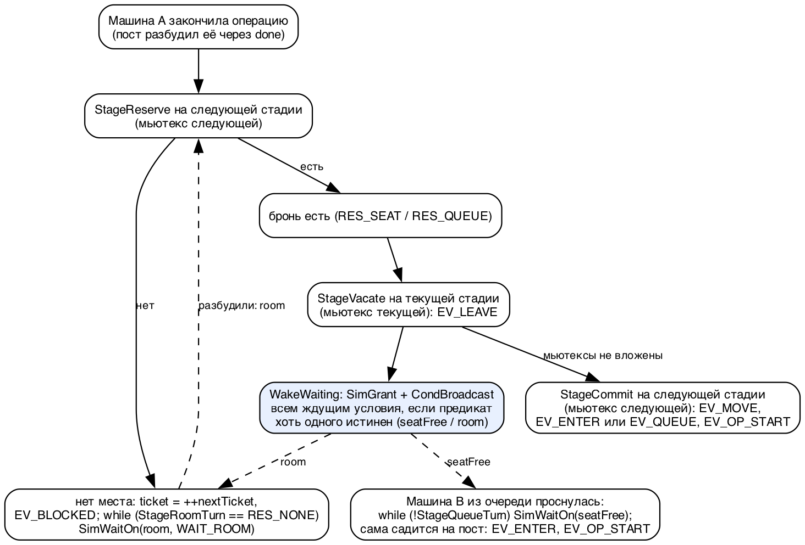
Рисунок 3 – Монитор стадии: бронь, ожидание room и seatFree, условное пробуждение
Переезд, как и в carwash-mt, идёт без вложенных мьютексов: бронь на следующей стадии (StageReserve), освобождение текущего места (StageVacate), занятие брони (StageCommit). Машина из очереди, дождавшись своей очереди, садится на пост сама.

2.4 Барьер, rwlock, атомики, буфер кадров
Барьер старта. Модель начинается, только когда созданы все участники: посты, координатор, часы и main (рис. 4). Каждый первым делом ждёт на барьере Line.start, main приходит последним. На Linux (при _POSIX_BARRIERS > 0) используется pthread_barrier_t, на macOS его нет, поэтому barrier.c собирает барьер на мьютексе и условной переменной со счётчиком поколений: ожидающий ждёт смены поколения, а не значения счётчика, так что ложное пробуждение ничего не ломает. Реализация печатается в итогах (start barrier 9 threads (mutex+cond)). Если участник барьера не создался, отпустить барьер нельзя – main печатает причину и выходит с кодом 5.
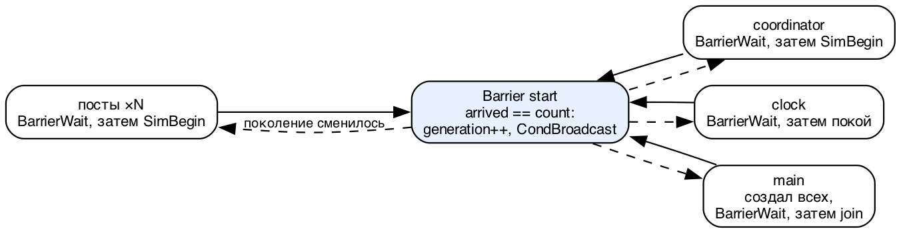
Рисунок 4 – Барьер старта: все участники проходят вместе
Rwlock реестра машин. Rwlock напрашивался для таблицы исправности постов, но она живёт под мьютексом стадии вместе с постами, и отдельный замок там лишний. Естественное место для rwlock нашлось в реестре машин: пишет в него только координатор (добавляет новую машину, раз в несколько минут), а читают многие и часто – каждый ждущий при проверке предиката «моя ли очередь» берёт данные соседей по очереди через LineCar под замком на чтение, читают также снимок живой схемы и статистика. Читатели друг другу не мешают.
Атомики. Счётчики линии (inside, served, rejected, alive, peakAlive, nextTicket, arrivedCount и др.) – atomic_int/atomic_long C11. Это независимые числа, замок им не нужен; максимум peakAlive растёт через atomic_compare_exchange_weak.
Ограниченный буфер кадров. Часы кладут снимок, поток отрисовки рисует: классический монитор «производитель–потребитель» из двух буферов по кругу с условными переменными notFull, notEmpty и drained (все отданные кадры нарисованы). Рисует поток уже без мьютекса, поэтому медленный терминал притормаживает часы не больше чем на кадр.
Монитор въезда. Координатор ждёт, пока все машины дня решат вопрос с въездом, на условной переменной decided под мьютексом entrance; будит последняя машина.

2.5 Примитивы, ранги, граф ожидания
Таблица 2 – Синхропримитивы carwash-mon (ни одного семафора)
Примитив | Где | Зачем
мьютекс стадии (ранг 10) + seatFree, room, done | Stage | монитор стадии
мьютекс entrance (20) + decided | линия | конец дня: все машины решили с въездом
pthread_rwlock registry (30) | линия | реестр машин: один писатель, много читателей
мьютекс часов (40) + quiet и личные cv потоков | sim.c | монитор времени, жетон -D
мьютекс буфера кадров (45) + notFull, notEmpty, drained | render.c | ограниченный буфер
мьютексы шины (50) и вывода (60) | events.c, вывод | порядок событий и строк
барьер (pthread_barrier_t или мьютекс + cv) | barrier.c | одновременный старт
atomic_int, atomic_long | счётчики линии | статистика без замков

Ранги и LOCKDEP устроены как в carwash-mt, но обёртка sync.c учитывает и rwlock: захватить мьютекс или rwlock можно только с рангом больше уже удерживаемых, иначе LOCKDEP: и код 4. Счётчик удерживаемых замков даёт SOFT_ASSERT «не спать с захваченным замком» в SimSleep, SimBegin, а в SimWaitOn – «ровно один замок, тот, с которым ждём». Граф ожидания и панель потоков – как в carwash-mt: каждый ждущий записывает, чего он ждёт.
Отсутствие семафоров проверяет цель nosem (входит в check): она ищет в src, include, tests следы семафоров (sem_, semaphore.h, dispatch_semaphore, Sem...) и падает, если находит.

3. Проверки многопоточности
Набор проверок тот же, что в carwash-mt: аудитор по событиям проверяет I1–I5 после каждого события (код 4 при нарушении), SOFT_ASSERT, Clang Thread Safety Analysis (полная проверка полей – цель tsa с clang 23 из Homebrew), LOCKDEP с рангами мьютексов и rwlock, сборки с ThreadSanitizer и с AddressSanitizer + UBSan. Ручные аннотации TSan здесь не нужны: связь «сигнал условной переменной – пробуждение» TSan видит сам.
Саботаж -x доказывает, что проверки ловят ошибки (табл. 3).
Таблица 3 – Саботаж и кто его ловит
Ключ | Что ломается | Кто ловит
-x overflow | ошибки на единицу: лишнее место в очереди и неверный предел поиска поста | SOFT_ASSERT в StageCommit и аудитор (I5), код 4 (рис. 5)
-x deadlock | при переезде мьютекс следующей стадии берётся, пока захвачен мьютекс текущей | LOCKDEP на первом же переезде, код 4 (рис. 6)
-x race | счётчик линии увеличивается в потоках постов без замка | TSan-сборка: data race в RacyTick (рис. 7)

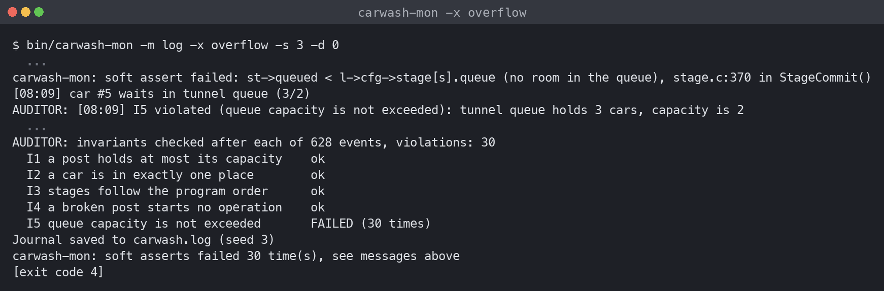
Рисунок 5 – Саботаж overflow: SOFT_ASSERT и аудитор, код выхода 4
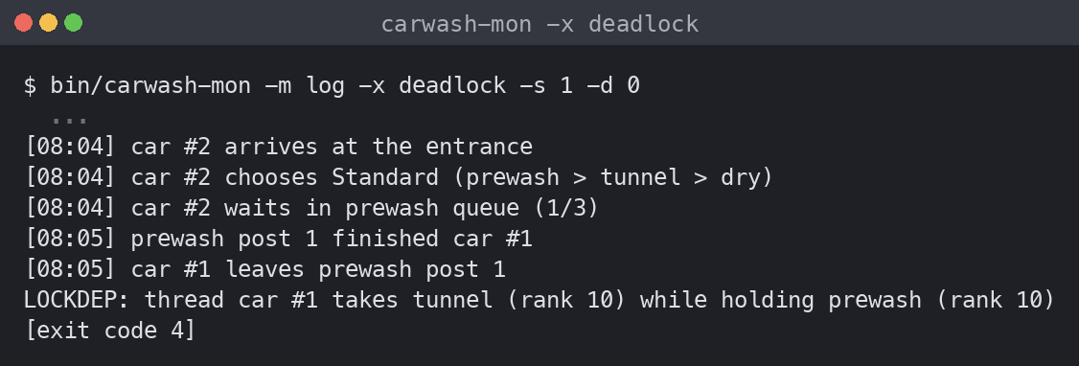
Рисунок 6 – Саботаж deadlock: LOCKDEP до взаимной блокировки
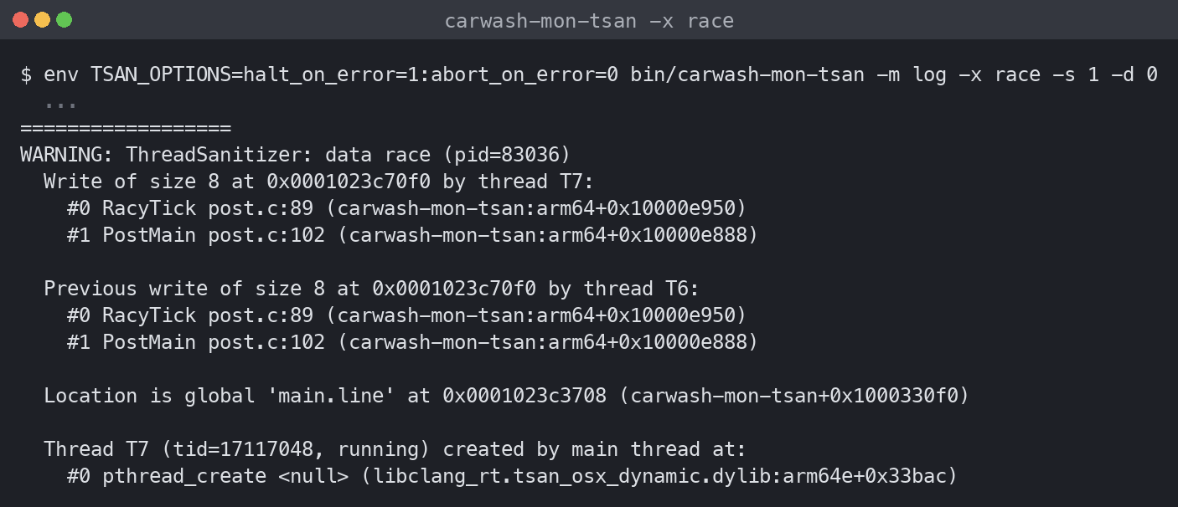
Рисунок 7 – Саботаж race в сборке с ThreadSanitizer

4. Пользовательский интерфейс
Интерфейс совпадает с carwash-mt, чтобы программы можно было сравнивать. Ввод-вывод – через дескрипторы (open, read, write, dprintf, isatty). В терминале по умолчанию показывается живая схема (рис. 8): время и полоса дня, очереди и посты стадий (waiting – вымытая машина не может уехать, fix 7m – ремонт), счётчики с отметкой аудитора, панель потоков THREADS (сколько потоков каждого вида, в каком они состоянии, кто из машин чего ждёт и его tid) и последние события. Кадры часа пик (рис. 9) и частых поломок (рис. 10) сняты на тех же сценариях, что в carwash-mt.
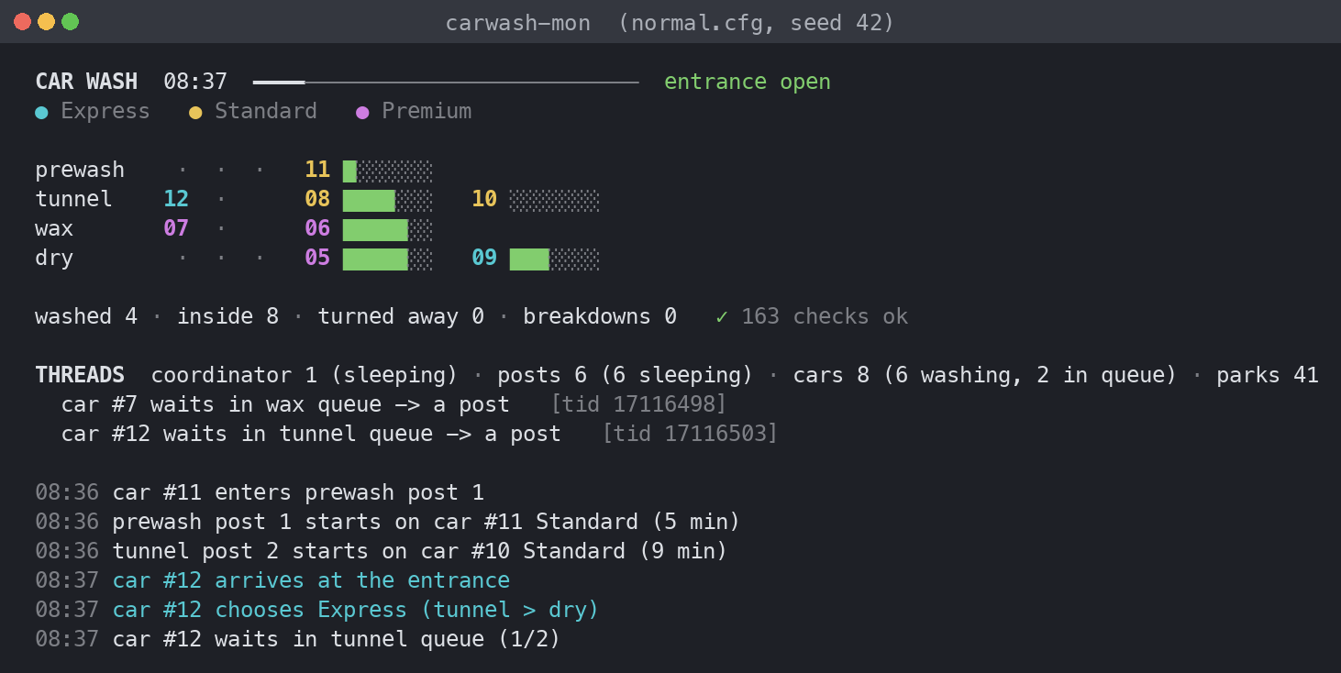
Рисунок 8 – Живая схема с панелью потоков: обычный день (normal.cfg, seed 42), самый загруженный кадр
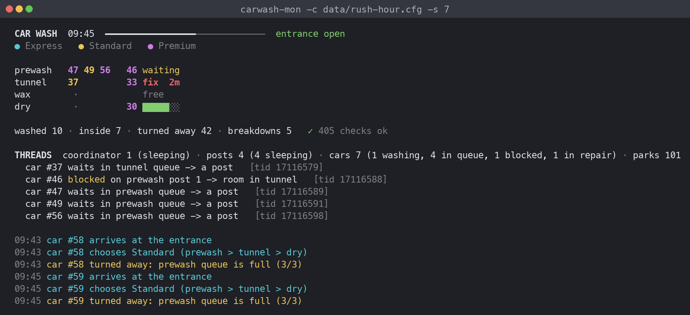
Рисунок 9 – Живая схема в час пик (rush-hour.cfg, seed 7): машина #46 стоит на посту предварительной очистки и ждёт места в тоннеле
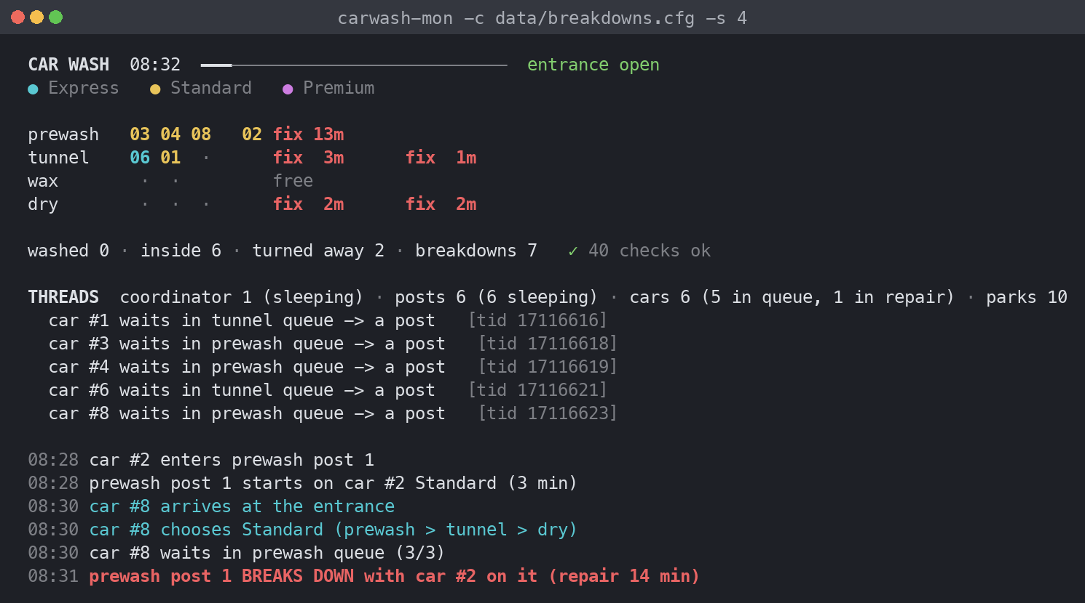
Рисунок 10 – Живая схема при частых поломках (breakdowns.cfg, seed 4)
С ключом -m log печатается лента событий, -t добавляет колонку потока-источника (рис. 11). В конце – итоги, строка Threads (создано потоков, пик живых машин, сколько раз потоки ждали, барьер старта и его реализация), диаграмма Ганта и отчёт аудитора (рис. 12); всё сохраняется в журнал -l.
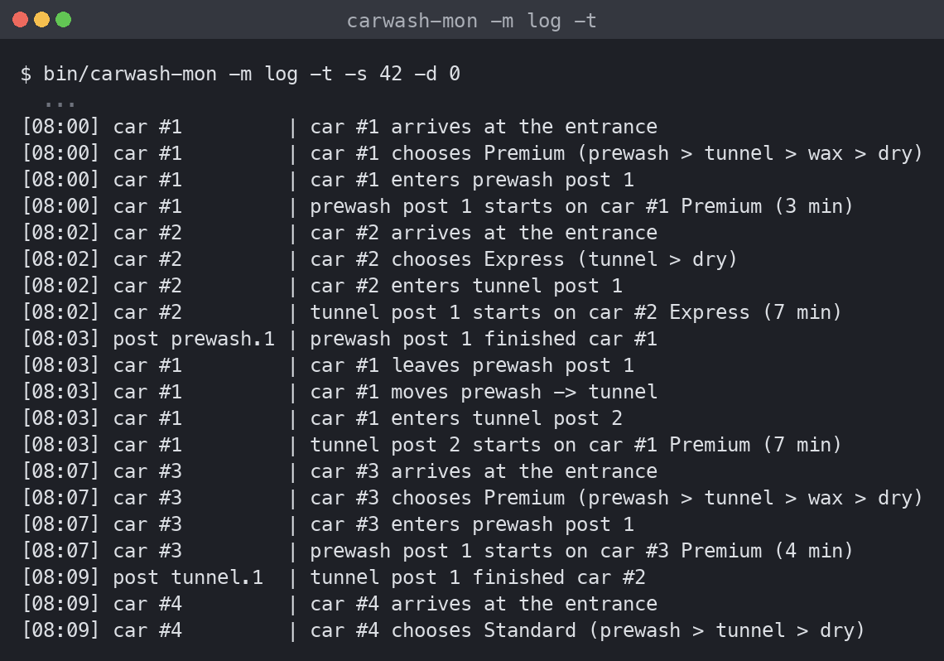
Рисунок 11 – Лента событий с колонкой потока-источника (-m log -t)
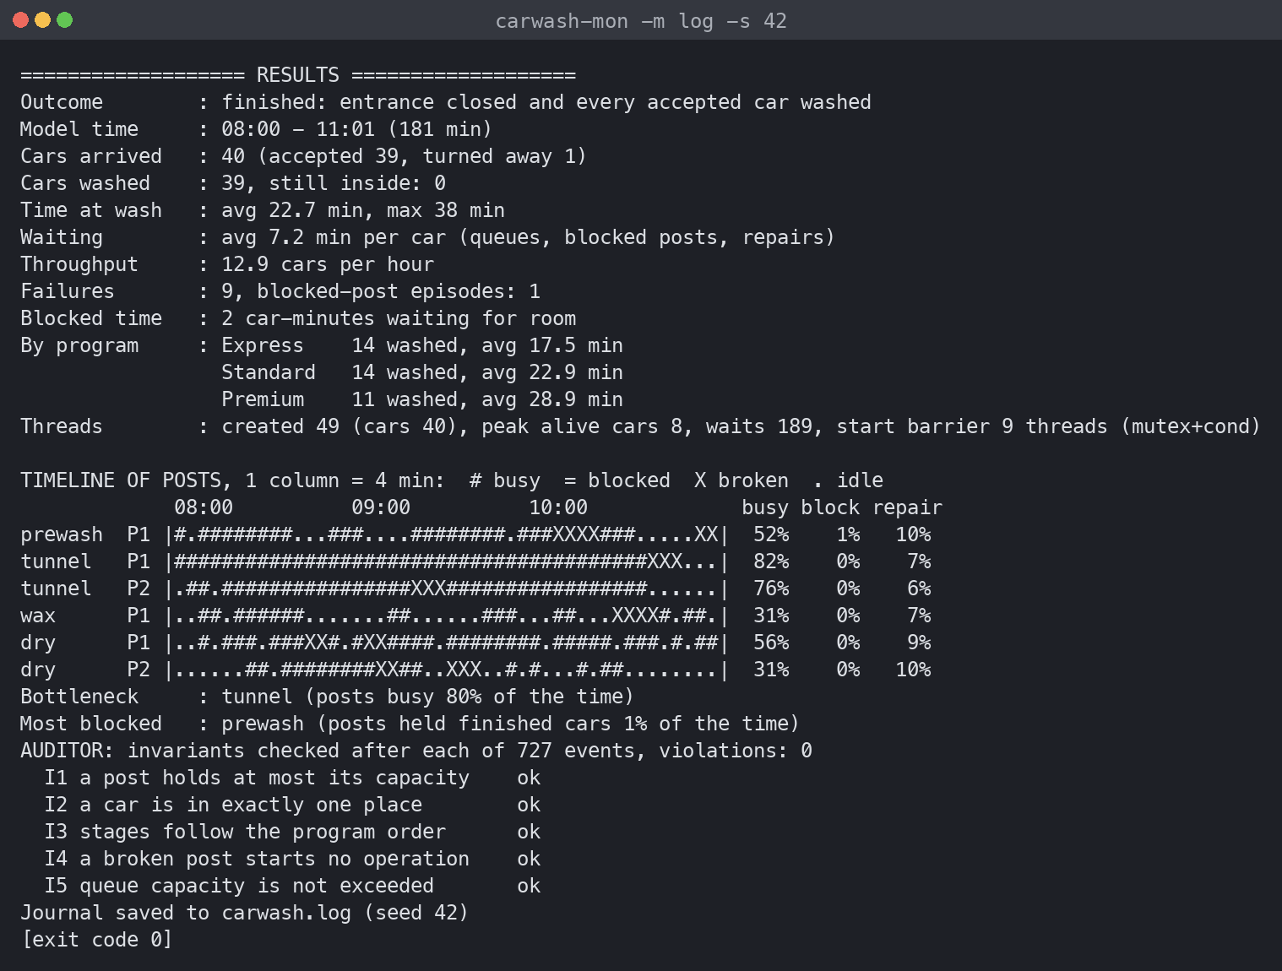
Рисунок 12 – Итоги обычного дня: статистика, потоки и барьер, диаграмма Ганта, аудитор

5. Запуск и завершение
Сборка: cmake -S . -B build && cmake --build build, исполняемый файл – bin/carwash-mon. Конфигурация – встроенная (совпадает с data/normal.cfg) или файл -c. Ключи командной строки перечислены в табл. 4.
Таблица 4 – Ключи командной строки
Ключ | Что делает
-c FILE | файл конфигурации
-s SEED | seed; у каждой сущности свой генератор
-d MS | задержка на модельную минуту (150 мс в живой схеме, 0 в ленте)
-m live|log | живая схема или лента событий
-l FILE | журнал, по умолчанию carwash.log
-u | без конца дня и лимита машин, остановка сигналом
-i | ввести основные параметры с клавиатуры
-x KIND | саботаж overflow, race, deadlock
-D | детерминированный режим (один поток модели за раз)
-t | колонка потока-источника в ленте
-g FILE | при тупике сохранить граф ожидания в DOT
-h | справка

Сигналы забирает поток sigwait: SIGINT и SIGTERM – прерывание с итогами и журналом (код 3), SIGUSR1 – граф ожидания и таблица потоков в stderr (рис. 13), SIGUSR2 – досрочное закрытие въезда, принятые домываются (код 0). При остановке никакой поток не завершается принудительно: часы разрешают выход всем ждущим, они видят флаг остановки и выходят, main собирает их.
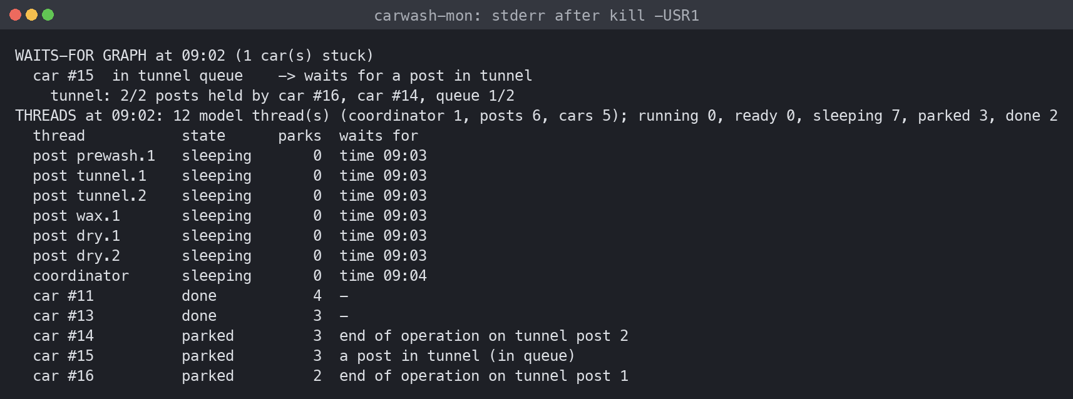
Рисунок 13 – Снимок по SIGUSR1 (-u -s 1 -d 20)
Таблица 5 – Варианты завершения (примеры выполнены 19.10.2026)
Как завершилась | Когда | Код | Пример
нормально | въезд закрыт (конец дня, лимит машин или SIGUSR2) и все принятые уехали | 0 | -m log -s 42
ошибка параметров | неверный файл, ключ или маршрут против линии | 1 | -c data/bad-route.cfg
тупик (STALL) | оставшиеся машины никогда не сдвинутся; называется причина | 2 | -c data/dead-stage.cfg, -c data/dead-program.cfg
прерывание | SIGINT или SIGTERM, в том числе в режиме -u | 3 | -u, затем kill -INT
сработала проверка | аудитор, LOCKDEP или SOFT_ASSERT | 4 | -x overflow, -x deadlock
нет ресурсов | не хватило памяти, не создался поток или условная переменная; не создался участник барьера | 5 | CARWASH_FAIL_THREAD_AFTER=13 (тестовый крючок)

Фатальный LOCKDEP, нехватка памяти и не созданный участник барьера выходят сразу, без итогов; терминал в живой схеме восстанавливается.
Пример тупика снят командой -c data/dead-stage.cfg -s 1 -D -g stall.dot: граф ожидания называет корневую причину (рис. 14), а файл DOT превращается в картинку (рис. 15).
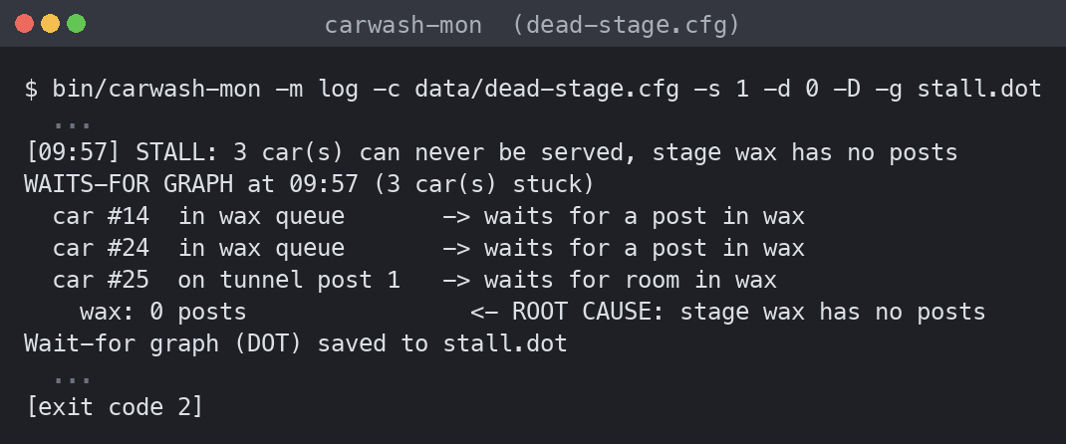
Рисунок 14 – Тупик (dead-stage.cfg, -D): граф ожидания с корневой причиной, код 2
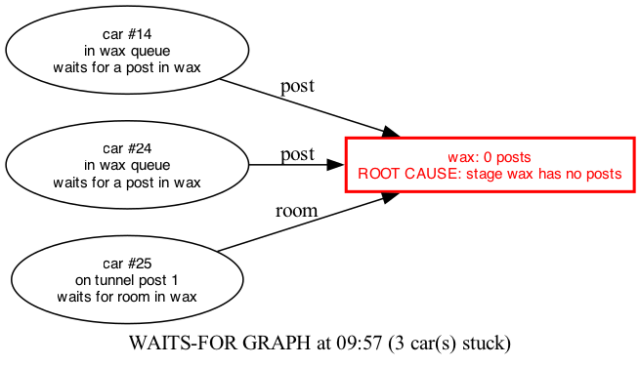
Рисунок 15 – Граф ожидания из файла -g stall.dot

6. Результаты и тестирование
Числа получены 19.10.2026 на macOS 27.0.1 (arm64), Apple clang 21, сборка build/ (Debug).
Обычный день (bin/carwash-mon -m log -s 42 -d 0): приехало 40 машин, 39 вымыты, одна получила отказ. Среднее время на мойке – 22,7 мин (максимум 38), ожидание – 7,2 мин; 9 поломок; узкое место – тоннель (80 %). Создано 49 потоков, пик живых машин – 8, потоки ждали 189 раз, барьер старта – 9 потоков. Нарушений нет. В обычном режиме эти числа от прогона к прогону немного меняются: потоки одной минуты работают параллельно, и порядок решает ОС. Поэтому средние по 30 seed (раздел 7.1, табл. 7) полезнее одного прогона.
Час пик (-c data/rush-hour.cfg -s 7 -d 0): из 60 машин принято 17, отказ – 43; среднее время на мойке – 48,9 мин, ожидание – 31,3 мин; 14 эпизодов блокировки постов, 57 машино-минут ожидания места; аудитор проверил 517 событий без нарушений.
Повторяемость -D: для seed 1–30 два прогона подряд дали побайтно одинаковые журналы в 30 случаях из 30.
Тесты: tests/unit_tests.c – 67 модульных тестов (1879 проверок): барьер, условные переменные и rwlock с LOCKDEP, часы-монитор (разрешение выхода во время крючка, остановка при ждущих условия и ждущих жетона, порядок -D), предикаты стадии, условные пробуждения, буфер кадров, повторное уничтожение потока. tests/run_tests.c запускает программу через fork/exec – 153 проверки сценариев: все события, час пик, ёмкость поста, тупик с графом, ошибки параметров (код 1), отказ создания потока на разных шагах (код 5, в том числе в живой схеме), все виды саботажа, повторяемость -D, сигналы, -t, -i, | head. Покрытие (llvm-cov): строк 90,5 %, функций 97,7 %, ветвлений 76,7 %.
Результат scripts/run_all.sh 19.10.2026 (1 мин 39 с):
STEP RESULT NOTE
build PASS 1 s
nosem PASS 0 s
check PASS 9 s
tsan PASS 54 s
asan PASS 11 s
tsa PASS 0 s
format PASS 1 s
tidy PASS 8 s
cppcheck PASS 1 s
stress PASS 2 s
stress-tsan PASS 2 s
coverage PASS 9 s
docs PASS 1 s
ALL OK
Пояснения автора к шагам (в журнале прогона их нет): nosem – в src, include, tests нет семафоров; check – 1879 проверок модульных тестов и 153 сценария, 0 провалов; tsan и asan – те же тесты под ThreadSanitizer и под ASan + UBSan; tsa – Homebrew clang 23, -Wthread-safety -Werror; stress – 200 прогонов 9 сценариев, 0 провалов; stress-tsan – 100 прогонов под TSan, 0 провалов; docs – Doxygen без предупреждений.

7. Сравнение с carwash-mt

7.1 Какие примитивы где и почему
Сравнение по местам – в табл. 6.
Таблица 6 – Одно и то же место в двух программах
Место | carwash-mt | carwash-mon | Почему так
Ожидание машин и постов | личный семафор потока (SimPark/SimWake) | условные переменные стадии seatFree, room, done; сон и жетон -D – личная cv часов | монитор: условие и данные под одним мьютексом, ожидание атомарно отпускает его
Выбор следующего | эстафета: освободивший решает и меняет состояние за выбранного | освободивший будит ждущих, каждый в while проверяет «моя ли очередь» | в стиле монитора ждут на общей cv стадии; адресный запуск через личную cv возможен (так работают часы), но это снова эстафета; предикат заменяет решение
Пробуждение часов | семафор часов | условная переменная quiet | то же, с проверкой условия
Кадры отрисовки | семафоры free, ready | ограниченный буфер: notFull, notEmpty, drained | классический монитор производитель–потребитель
Счётчики линии | мьютекс counters | атомики C11 | независимые числа, замок не нужен
Реестр машин | мьютекс | pthread_rwlock | один писатель, много читателей
Старт | потоки стартуют по мере создания | барьер: посты, координатор, часы и main вместе | порядок создания не влияет на ход
Конец дня | SimPark/SimWake координатора | монитор entrance + decided | ожидание условия «все решили»
macOS | именованные семафоры вместо sem_init, ручные аннотации TSan | своя реализация барьера вместо pthread_barrier_t | на macOS нет безымянных семафоров и барьеров pthread

Плюсы мониторов: нет потерянных пробуждений – условие проверяется под тем же мьютексом, под которым меняется; ложные пробуждения безвредны из-за while; код ожидающего читается как «жду, пока условие истинно»; TSan понимает связи без ручных аннотаций.
Минусы: broadcast будит всех ждущих условия, а проходит один, – лишние пробуждения и повторные проверки предиката; каждый ждущий сам пересчитывает «чья очередь», читая соседей через rwlock; часам нужен отдельный механизм SimGrant, чтобы не проскочить, пока разбуженный ещё не проснулся. Эстафета carwash-mt будит ровно одного, но там освобождающий выполняет чужую работу, и рассуждать о корректности сложнее (в carwash-mt ревью дважды находило ошибки в учёте того, что пришло потоку до его парковки).

7.2 Различия в поведении
Журналы -D у двух программ для одного seed различаются, хотя формат событий общий. Для seed 1–30 на normal.cfg побайтно совпали 0 журналов из 30. Первое расхождение при seed 1 – в минуту 08:05, когда машина #1 освобождает пост предварительной очистки:
carwash-mt (все строки – 08:05) carwash-mon (все строки – 08:05)
car #1 leaves prewash post 1 car #1 leaves prewash post 1
car #2 enters prewash post 1 car #1 moves prewash -> tunnel
prewash post 1 starts on car #2 ... car #1 enters tunnel post 1
car #1 moves prewash -> tunnel tunnel post 1 starts on car #1 ...
В carwash-mt машина #1 по эстафете сама сажает машину #2 из очереди на освободившийся пост и только потом переезжает. В carwash-mon машина #1 лишь будит ждущих и едет дальше, а машина #2 садится на пост сама, когда получит жетон. После этого расхождения порядок событий отличается и дальше. Это допустимо: побайтная повторяемость требуется только внутри одной программы.
Сопоставление показателей на одинаковых сценариях – по 30 seed (1–30) на каждый сценарий, режим и программу, всего 600 прогонов compare.py, все с кодом 0 (табл. 7):
Таблица 7 – Среднее по seed 1–30 ± полуширина 95 % доверительного интервала
Сценарий | Режим | Прог. | Вымыто | Отказов | На мойке, мин | Ожидание, мин
normal | обычный | mt | 37,7 ± 0,6 | 2,3 ± 0,6 | 21,2 ± 0,8 | 6,3 ± 0,7
normal | обычный | mon | 37,7 ± 0,6 | 2,3 ± 0,6 | 21,0 ± 0,7 | 6,2 ± 0,6
normal | -D | mt | 37,8 ± 0,6 | 2,2 ± 0,6 | 21,1 ± 0,8 | 6,2 ± 0,6
normal | -D | mon | 37,3 ± 0,6 | 2,7 ± 0,6 | 20,8 ± 0,7 | 5,9 ± 0,6
rush-hour | обычный | mt | 19,3 ± 0,5 | 40,7 ± 0,5 | 47,9 ± 1,2 | 30,8 ± 1,1
rush-hour | обычный | mon | 19,2 ± 0,5 | 40,8 ± 0,5 | 47,3 ± 1,3 | 30,1 ± 1,1
rush-hour | -D | mt | 19,2 ± 0,5 | 40,8 ± 0,5 | 47,4 ± 1,3 | 30,1 ± 1,1
rush-hour | -D | mon | 19,2 ± 0,5 | 40,8 ± 0,5 | 47,1 ± 1,3 | 29,9 ± 1,2
breakdowns | обычный | mt | 23,5 ± 0,8 | 6,5 ± 0,8 | 54,8 ± 3,4 | 39,9 ± 3,4
breakdowns | обычный | mon | 23,3 ± 0,8 | 6,7 ± 0,8 | 54,0 ± 3,4 | 39,1 ± 3,3
breakdowns | -D | mt | 23,4 ± 0,8 | 6,6 ± 0,8 | 54,5 ± 3,3 | 39,6 ± 3,3
breakdowns | -D | mon | 23,1 ± 0,8 | 6,9 ± 0,8 | 53,8 ± 3,4 | 38,9 ± 3,3
capacity | обычный | mt | 28,3 ± 0,6 | 1,7 ± 0,6 | 21,4 ± 1,0 | 6,5 ± 0,8
capacity | обычный | mon | 28,2 ± 0,6 | 1,8 ± 0,6 | 21,2 ± 0,9 | 6,3 ± 0,8
capacity | -D | mt | 28,4 ± 0,5 | 1,6 ± 0,5 | 21,1 ± 0,9 | 6,3 ± 0,8
capacity | -D | mon | 28,0 ± 0,6 | 2,0 ± 0,6 | 20,9 ± 0,9 | 6,1 ± 0,8
priority | обычный | mt | 30,3 ± 0,6 | 9,7 ± 0,6 | 43,9 ± 2,3 | 28,6 ± 2,1
priority | обычный | mon | 30,3 ± 0,6 | 9,7 ± 0,6 | 43,8 ± 2,3 | 28,5 ± 2,1
priority | -D | mt | 30,3 ± 0,6 | 9,7 ± 0,6 | 43,9 ± 2,3 | 28,6 ± 2,2
priority | -D | mon | 30,1 ± 0,6 | 9,9 ± 0,6 | 43,2 ± 2,3 | 27,9 ± 2,1

На всех сценариях доверительные интервалы двух программ перекрываются: в пределах точности 30 прогонов статистика модели одинакова. В carwash-mon время на мойке и ожидание на 0,1–0,8 мин меньше во всех 10 парах, а в -D на normal и capacity у неё на 0,4–0,5 машины больше отказов. Правдоподобное объяснение – окно отказа на въезде: машина с улицы получает отказ, если кто-то ждёт места, даже когда место только что освободилось, а разбуженный ещё не занял его; в carwash-mon разбуженный садится сам и позже, поэтому окно шире. Это объяснение по устройству кода, отдельным экспериментом оно не проверялось; различие меньше ширины интервала.
Скорость (табл. 8; тот же стенд, Debug-сборка, по одному замеру):
Таблица 8 – Скорость прогона
Программа | Режим | 30 прогонов normal.cfg подряд, с | `-u -d 0` за 3 с: модельных минут (3 прогона) | машин приехало
mt | обычный | 0,49 | 62817 (55022, 68607, 64821) | 15718
mt | -D | 0,27 | 84237 (83560, 83663, 85489) | 21068
mon | обычный | 0,33 | 65550 (69152, 67304, 60193) | 16395
mon | -D | 0,31 | 77535 (81425, 81426, 69753) | 19386

Обе программы моделируют 20–28 тысяч модельных минут в секунду; разброс между повторами (до 20 %) больше разницы между программами, поэтому вывода «одна быстрее» эти замеры не дают. Заметно другое: -D в обеих программах не медленнее обычного режима – модель мелкая, и стоимость переключения потоков больше выигрыша от параллельности.

8. Выполнение требований
Как выполнено каждое требование задания – в табл. 9.
Таблица 9 – Требования ИЗ2 и где они выполнены во второй программе
Требование | Как и где выполнено
Мин. 1. Отчёт | этот отчёт и отчёт по carwash-mt
Мин. 2. Корректная работа | аудитор, тесты, стресс без нарушений (разделы 3, 6)
Мин. 3. C, libc, системные вызовы, pthread | C17, только libc, системные вызовы и pthread
Мин. 4. Информативный вывод | живая схема с панелью потоков, лента с колонкой потока, итоги (раздел 4)
Мин. 5. Завершение при любых данных | коды 0–5 (табл. 5), все покрыты тестами
Мин. 6. Сущности – потоки | поток на машину, пост, координатора (табл. 1)
Мин. 7. Мьютексы и семафоры | выполнено в carwash-mt; здесь семафоры намеренно заменены (доп. 8)
Мин. 8. Результаты в отчёте | разделы 6 и 7
Доп. 1. Комментарии | Doxygen-комментарии, страница threads.dox со схемами
Доп. 2. Ввод-вывод через дескрипторы | open, read, write, dprintf, isatty
Доп. 3. Сигналы | поток sigwait: SIGINT/SIGTERM, SIGUSR1, SIGUSR2
Доп. 4. Журнал | -l, события и итоги
Доп. 5. Тесты и скрипты | data/, tests/, scripts/run_all.sh, stress.sh, demo.sh, цель nosem
Доп. 8. Программа без семафоров | эта программа: мониторы, rwlock, барьер, атомики (табл. 2), проверка nosem
Доп. 9. Сверх списка | часы-монитор с -D, условные пробуждения, своя реализация барьера, LOCKDEP для rwlock, TSA, TSan/ASan, саботаж, сравнение двух программ на 600 прогонах

9. Ограничения
Всё разработано и проверено только на macOS 27 (Apple clang 21, arm64). Код рассчитан на Linux (_DEFAULT_SOURCE, gettid под #ifdef), но на Linux и с GCC не собирался и не запускался. Ветка с настоящим pthread_barrier_t на macOS не компилируется вовсе, поэтому она не проверена ни разу – на Linux возможны ошибки, которые здесь не видны. LeakSanitizer на macOS недоступен, утечки памяти не проверялись. Замеры скорости сделаны на одной машине, по одному замеру на режим.

10. Заключение
Вторая программа моделирует ту же автомойку без единого семафора: стадии – мониторы на мьютексах и условных переменных с проверкой «моя ли очередь» в цикле while, время – монитор с механизмом SimGrant, старт – барьер (на macOS – своя реализация), реестр машин – pthread_rwlock, счётчики – атомики, кадры – ограниченный буфер. Отсутствие семафоров проверяется автоматически. Все проверки, тесты, стресс и санитайзеры проходят, а на 600 прогонах статистика модели совпадает с carwash-mt в пределах доверительных интервалов. Сравнение показало цену подхода: мониторы проще в рассуждениях и устойчивы к потерянным и ложным пробуждениям, но будят больше потоков, чем нужно, и меняют порядок событий внутри минуты.

